
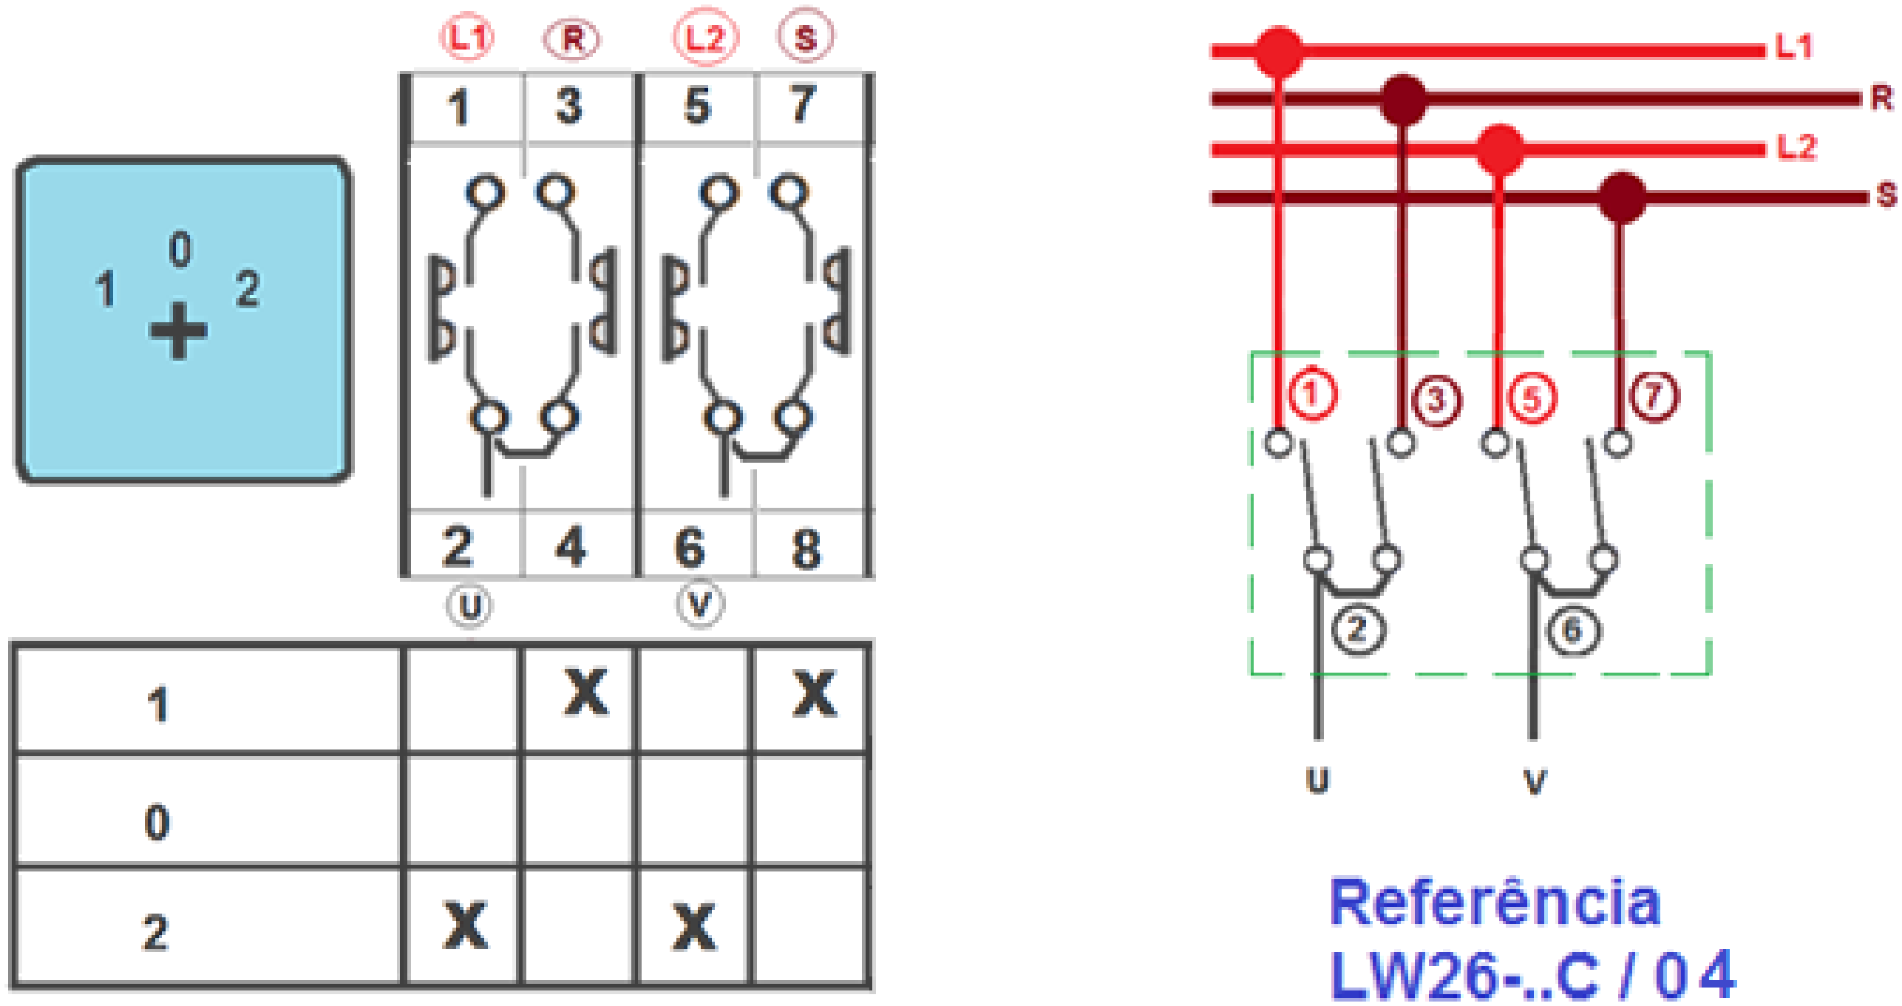
MATERIAIS ELÉTRICOS PARA AUTOMAÇÃO INDUSTRIAL EM BAIXA TENSÃO
Pag. 1
Esquema de Ligação
Chave Rotativa Comutadora Bipolar
LW26-..C/04
Corrente nominal: 20A, 32A, 63A
Rede normal / emergência
Espelho frontal: 48x48mm (20A); 64x64mm (32A e 63A)
Posição: 1 - 0 - 2
Ângulo: 60°
Reservamos o direito de alterar as características e especificações sem prévio aviso.
Contato Tel: (11) 2081-8168
WhatsApp / vendas: (11) 98324-0256 ; (11) 98368-0032
Email: comercial@bhseletronica.com.br
www.bhseletronica.com.br
LW26-..C/04_Rev.Out2013

